Tugas 2: Deret Tak Hingga
Kelompok:
Nama dan NIM Anggota:
- Bima Anugrah Prasetyo - 251524004
Nomor 1
NIM:
Nama Lengkap:
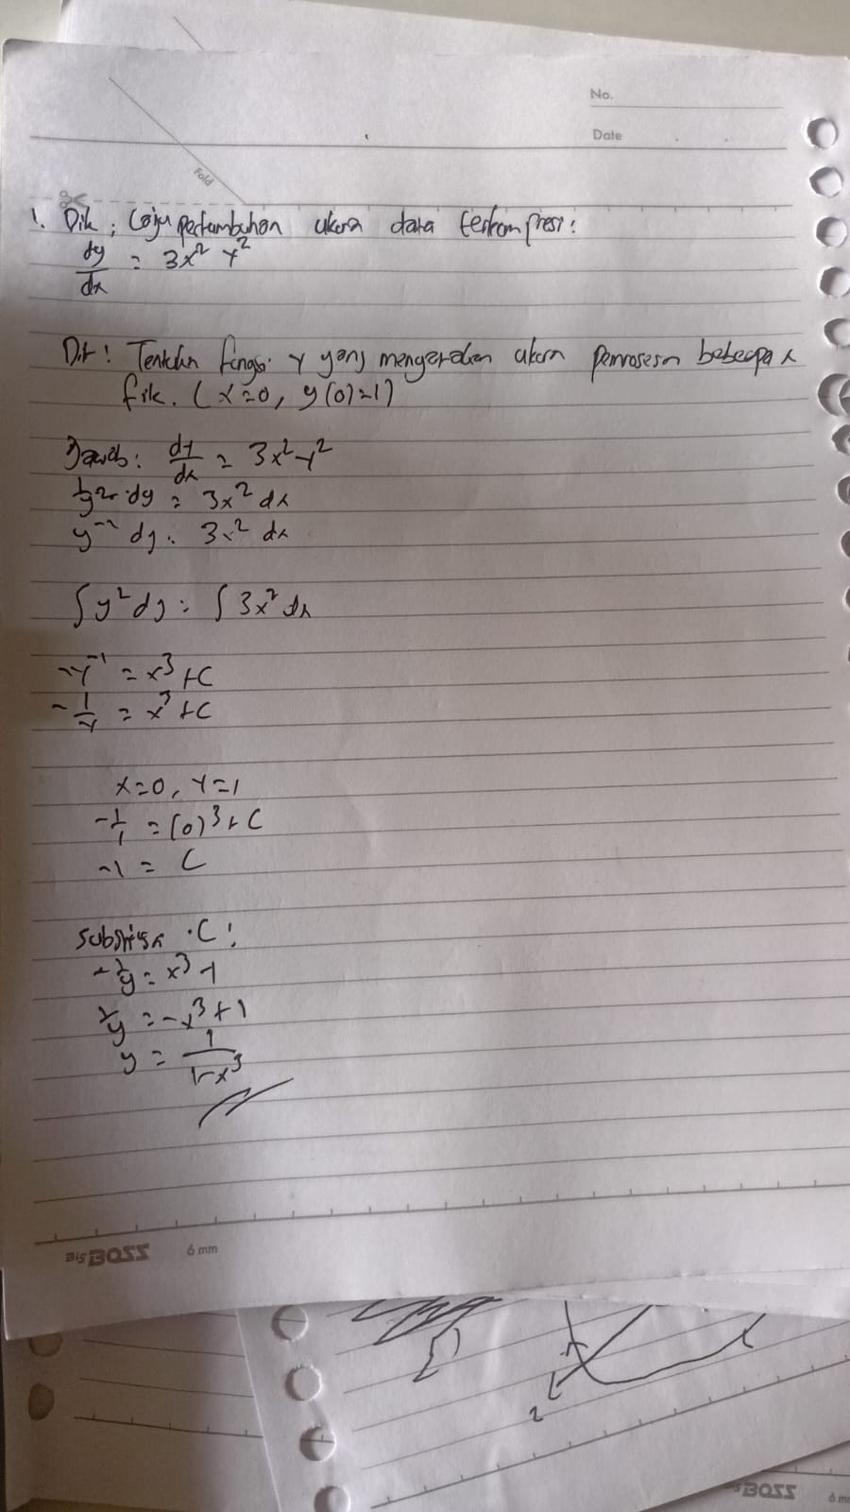

Nomor 2
NIM:
Nama Lengkap:
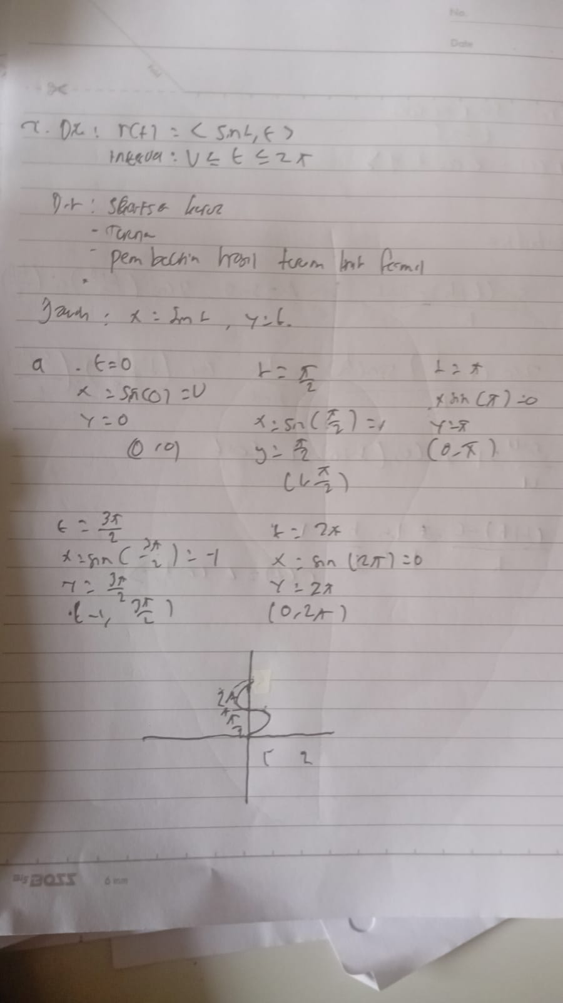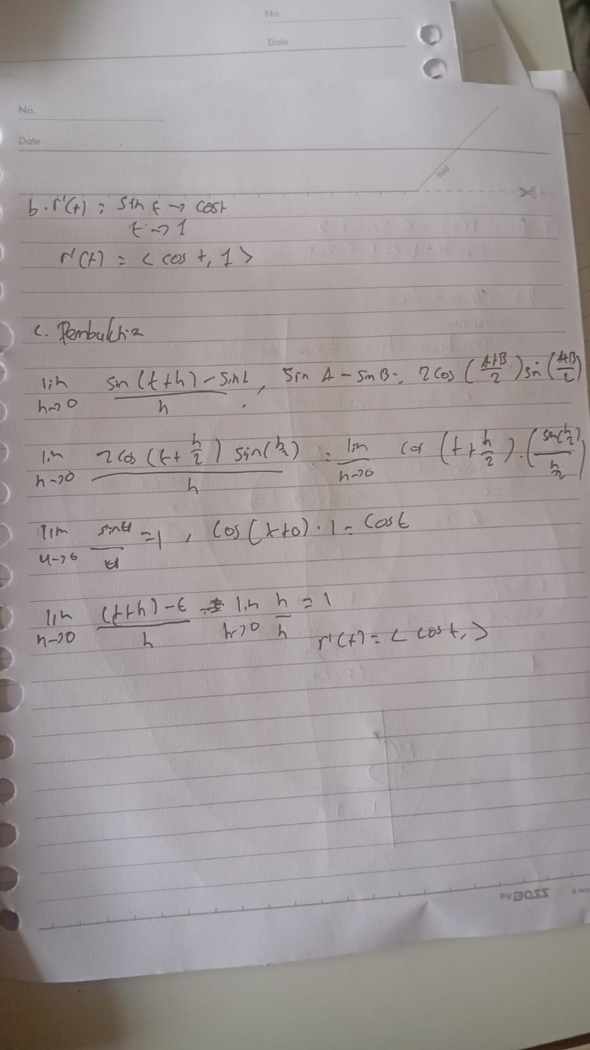
Nomor 3
NIM:
Nama Lengkap:
